Flow Create Angsuran

1.Angsuran Tunggakan

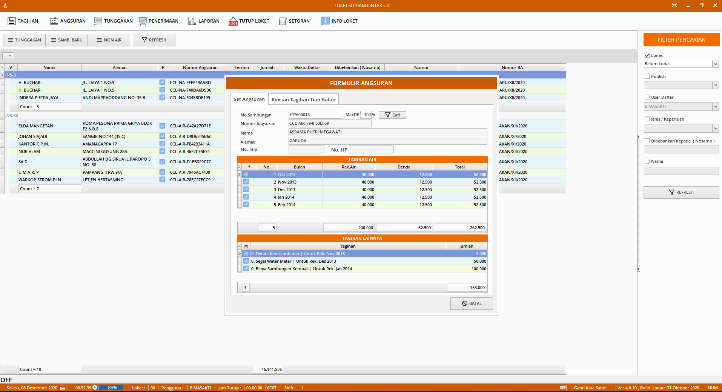

* Masukan Nosamb dan klik cari, tampilan akan seperti di atas, data diambil dari table piutang untuk tagihan air, dan tagihan lainnya dari biayaotomatis.
* Pada source Delphi terdapat di UnitAngsuranAir.pas Line 478 - 1090

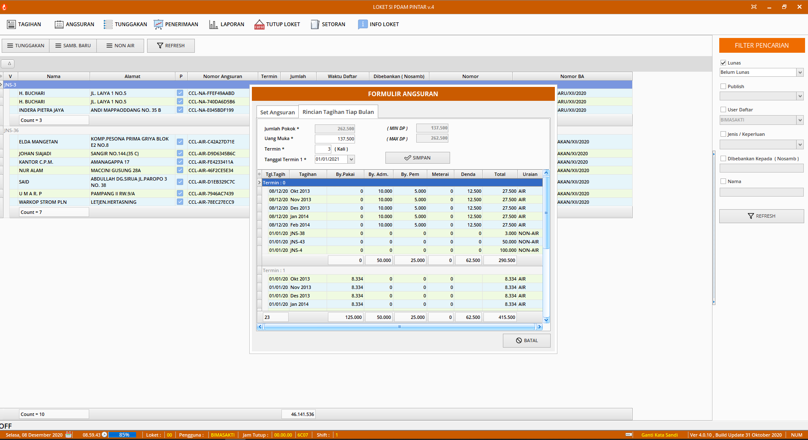

* Penentuan berapa termin angsuran yang di buat, disini ambil contoh 3, uang muka tidak boleh melebihi (Max Dp) dan tidak kurang dari (Min DP), jika klik Simpan data akan disimpan pada table daftarangsuran,detailrekangsur,detailangsuran
* Pada source Delphi terdapat di UnitAngsuranAir.pas Line 1209 - 1549

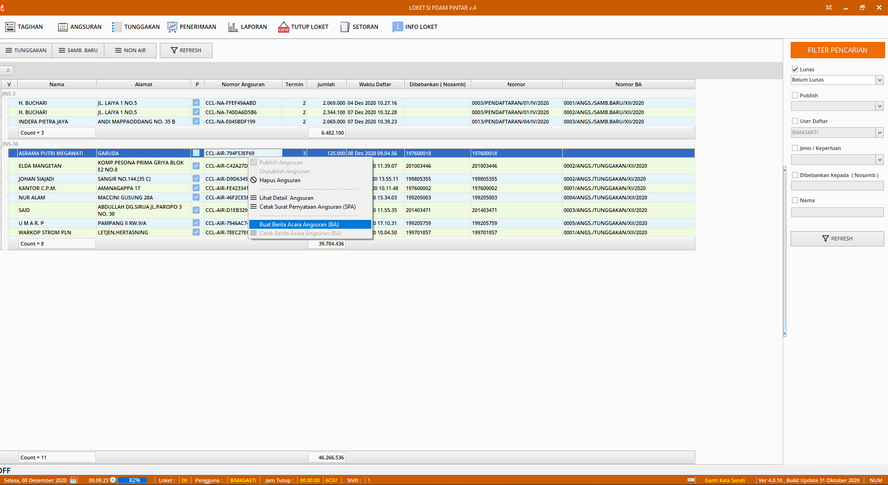

* Klik kanan pada angsuran yang di tambah tadi, buat pilih buat berita acara angsuran, data akan disimpan ke table ba_angsuran
* Pada source Delphi terdapat di FRAME_angsuran.pas Line 691 - 803

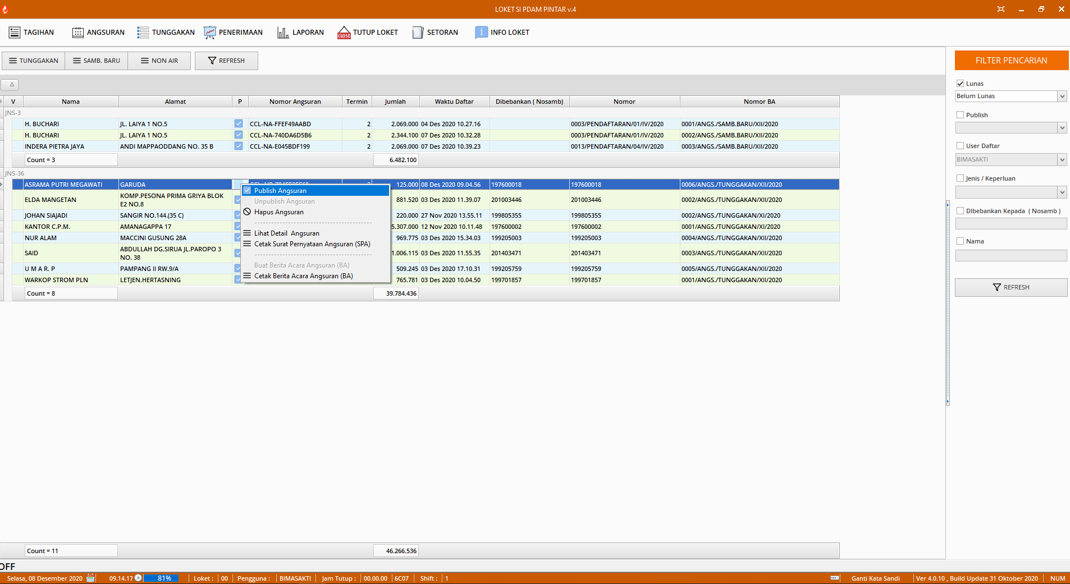

* Klik kanan angsurannya pilih publish angsuran, data akan di simpan ke table nonair, dan update ke table detailangsuran field yang di update : flagupload,waktuupload.

Update ke table piutang field yang di update : flagangsur,waktuupdate.

Update ke table daftarangsuran feld yang di update: flagupload,waktuupdate .

* Pada source Delphi terdapat di FRAME_angsuran.pas Line 1088 - 1250

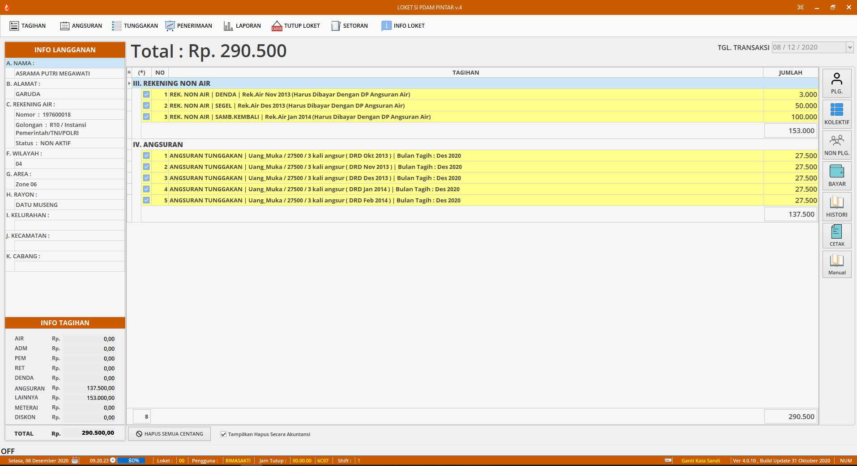

* Tagihan angsuran termin 0 sudah ada di fitur tagihan

2.Angsuran Samb. Baru

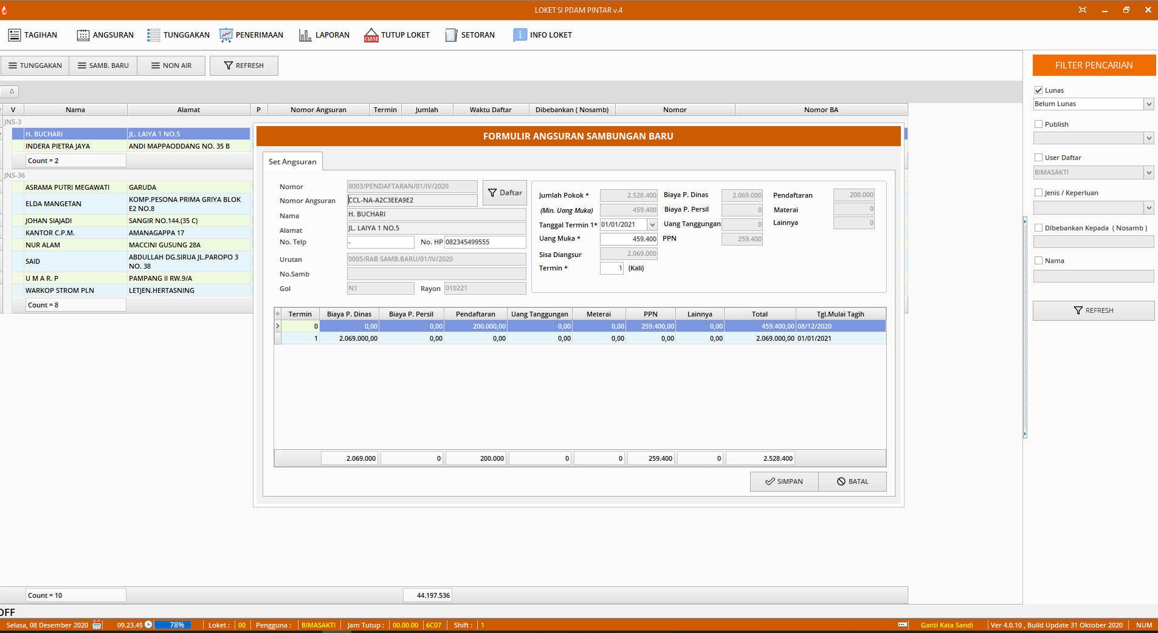

* Klik daftar pilih data nonair yang jenisnya samb.baru, data didapat dari nonair, jika di klik simpan, data akan di simpan pada table daftarangsuran, detailangsuran
* Pada source Delphi terdapat di UnitAngsuranNonair.pas Line 231 – 349 (Daftar)
* Pada source Delphi terdapat di UnitAngsuranNonair.pas Line 529-677 (Simpan)

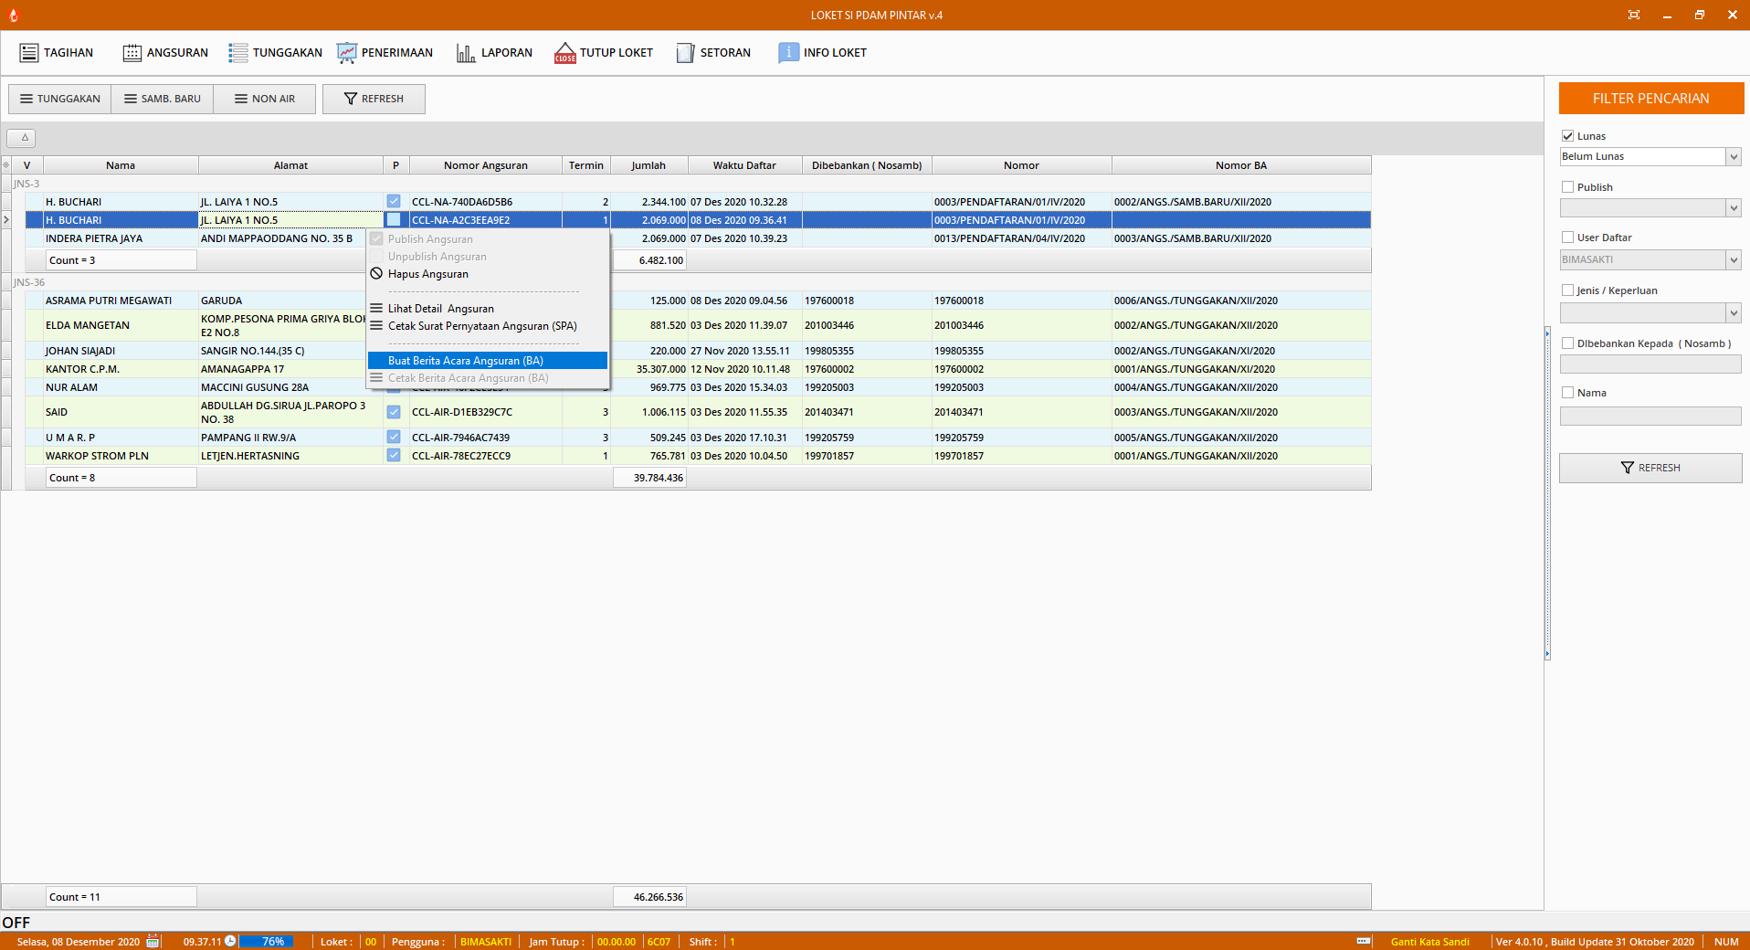

* Klik kanan pada angsurannya data akan di simpan pada table ba_angsuran
* Pada source Delphi terdapat di FRAME_angsuran.pas Line 691 - 803

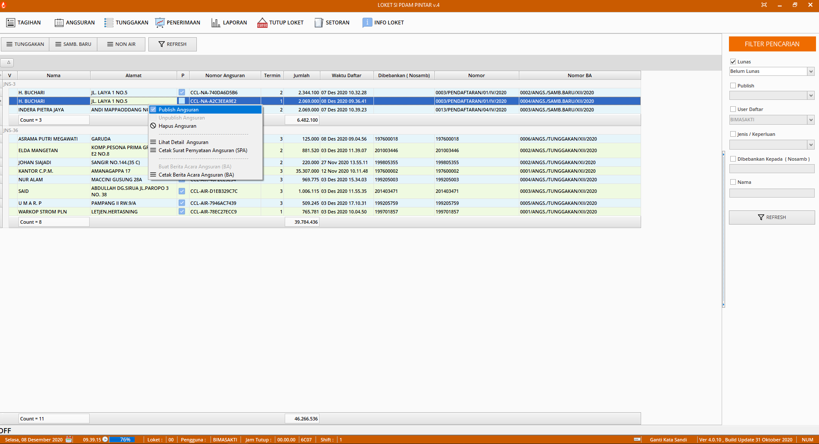

* Klik kanan angsurannya pilih publish angsuran, data akan di simpan ke table nonair, dan Update ke table detailangsuran field yang di update : flagupload,waktuupload.

Update ke table nonair field yang di update flaghapus,flagangsur, waktuupdate, keterangan.

Update ke table daftarangsuran feld yang di update: flagupload,waktuupdate.

* Pada source Delphi terdapat di FRAME_angsuran.pas Line 1088 - 1250

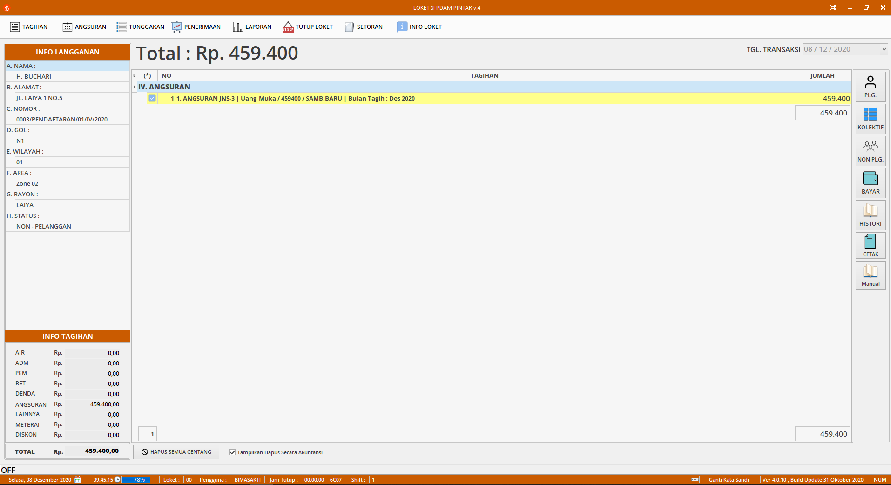

* Tagihan termin 0 Angsuran samb.baru sudah ada pada fitur tagihan

3. Angsuran Nonair

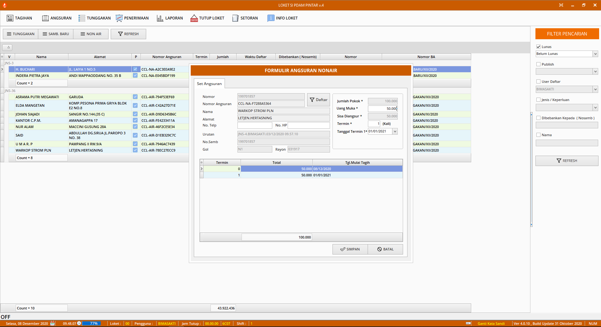

* Klik daftar pilih data nonair yang jenisnya samb.baru, data didapat dari nonair, jika di klik simpan, data akan di simpan pada table daftarangsuran, detailangsuran
* Pada source Delphi terdapat di UnitAngsuranNA.pas Line 225 – 345 (Daftar)
* Pada source Delphi terdapat di UnitAngsuranNA.pas Line 486 – 634 (Simpan)

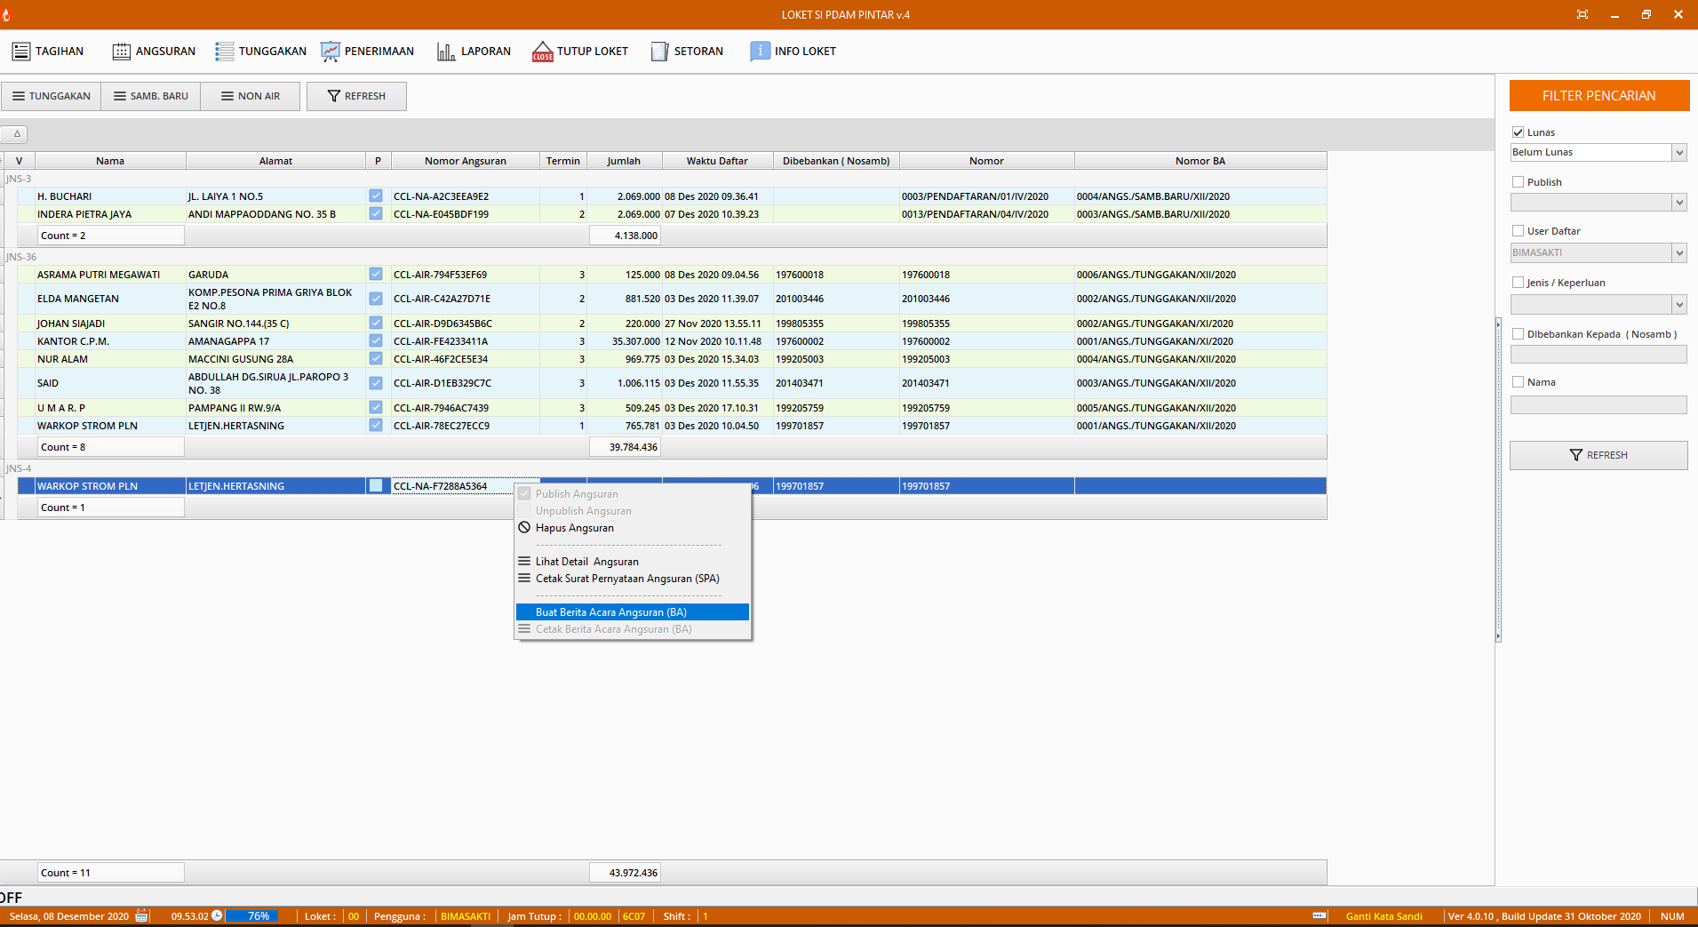

* Klik kanan pada angsurannya data akan di simpan pada table ba_angsuran
* Pada source Delphi terdapat di FRAME_angsuran.pas Line 691 - 803

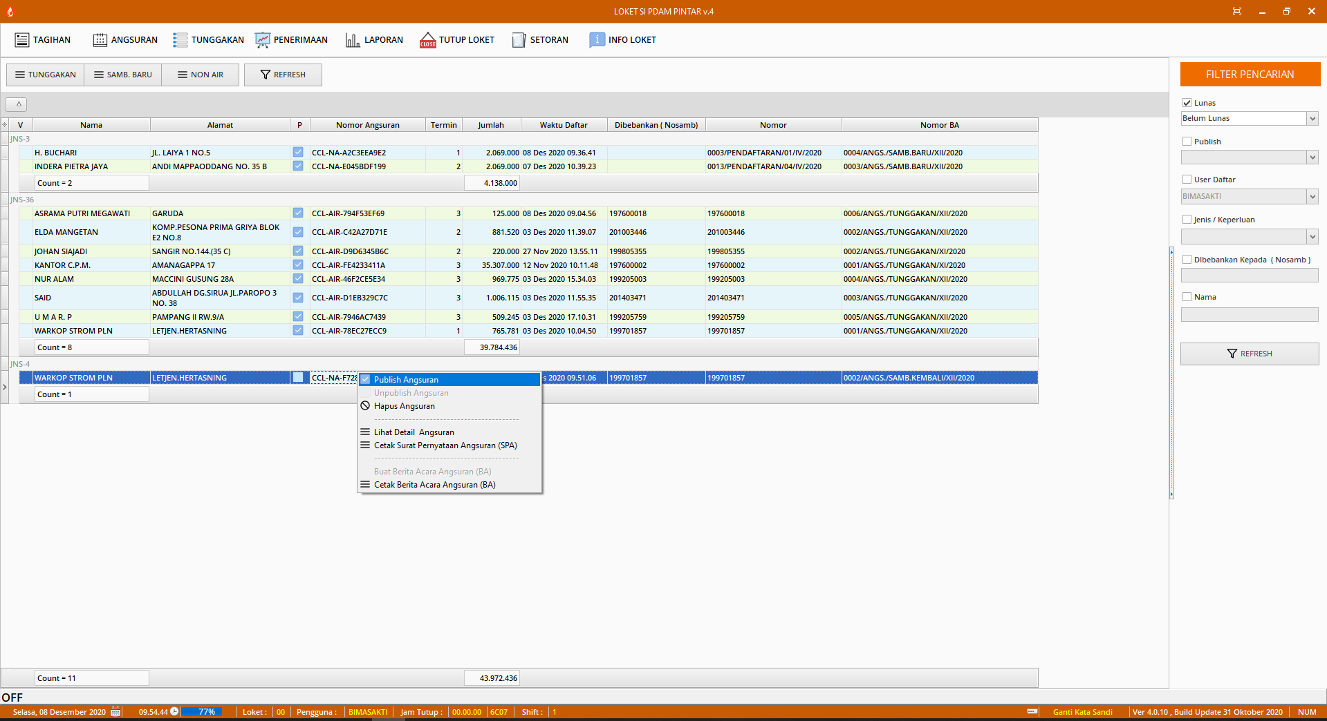

* Klik kanan angsurannya pilih publish angsuran, data akan di simpan ke table nonair, dan Update ke table detailangsuran field yang di update : flagupload,waktuupload.

Update ke table nonair field yang di update flaghapus,flagangsur, waktuupdate, keterangan.

Update ke table daftarangsuran feld yang di update: flagupload,waktuupdate.

* Pada source Delphi terdapat di FRAME_angsuran.pas Line 1088 - 1250